
Prénom : Date :

Lecture :              La tribu des Préhistos
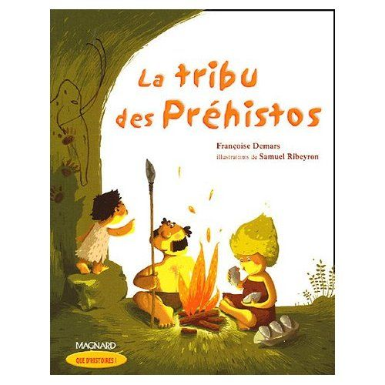
CE1
La chasse au mammouth

J’écoute et je comprends
1 1sNumérote chaque phrase pour remettre l’histoire dans l’ordre.

La tribu récupère la peau, la viande et les défenses du mammouth.
Tout le monde va se coucher au chaud dans la grotte.
Rohar repère un troupeau de mammouths.
Rohar tombe dans l’eau glacée.
La tribu dirige le vieux mammouth vers le lac pour le piéger.
Rohar réussit à s’accrocher au mammouth pour sortir de l’eau.

2 hCoche les phrases vraies :

Toute la tribu participe à la chasse.
Les Préhistos tuent le mammouth avec un fusil.
Des loups essayent de venir récupérer de la viande sur le mammouth.
Rohar et Pierrette les chassent en leur jettant des pierres.
Rohar se lave dans le lac car il est sale.
Grand-Mère Altamira a peint une fresque qui raconte leur aventure.

Je relis et je réponds

3 j) Relie chaque groupe de personnages à ce qu’ils font pour effrayer le mammouth. (page 38)

Grand-Père, Opa et Pincevent ● ●lancent des boules de neige.
Grand-mère, Oma et Vénus ● ●poussent des cris aigus.
Rohar et Pierrette ● ●lancent leurs sagaies.

4 s) Réponds à la question en faisant une phrase.

●Quel cadeau Pincevent offre-il à Rohar ? (page 45)

Pincevent lui offre .
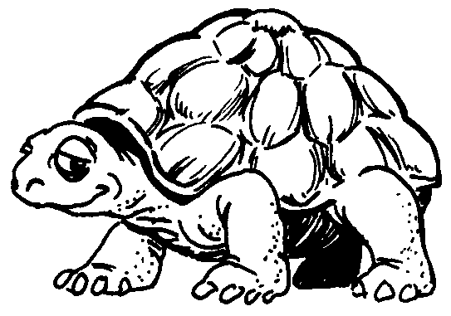
Prénom : Date :

Lecture :              La tribu des Préhistos
CE1
La chasse au mammouth

J’écoute et je comprends
1 1sNumérote chaque phrase pour remettre l’histoire dans l’ordre.

 | Tout le monde va se coucher au chaud dans la grotte.
1 | Rohar repère un troupeau de mammouths.
 | Rohar tombe dans l’eau glacée.
 | La tribu dirige le vieux mammouth vers le lac pour le piéger.
 | Rohar réussit à s’accrocher au mammouth pour sortir de l’eau.

2 hCoche les phrases vraies :

Les Préhistos tuent le mammouth avec un fusil.
Des loups essayent de venir récupérer de la viande sur le mammouth.
Rohar et Pierrette les chassent en leur jettant des pierres.
Rohar se lave dans le lac car il est sale.

Je relis et je réponds

3 j) Relie chaque groupe de personnages à ce qu’ils font pour effrayer le mammouth. (page 38)

Grand-Père, Opa et Pincevent ● ●lancent des boules de neige.
Grand-mère, Oma et Vénus ● ●poussent des cris aigus.
Rohar et Pierrette ● ●lancent leurs sagaies.

4 s) Réponds à la question en faisant une phrase.

●Quel cadeau Pincevent offre-il à Rohar ? (page 45)

Pincevent lui offre .

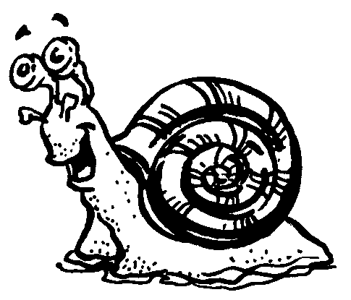
Prénom : Date :

Lecture :              La tribu des Préhistos
CE1
La chasse au mammouth

J’écoute et je comprends
1 1sNumérote chaque phrase pour remettre l’histoire dans l’ordre.

 | Tout le monde va se coucher au chaud dans la grotte.
1 | Rohar repère un troupeau de mammouths.
3 | Rohar tombe dans l’eau glacée.
 | La tribu dirige le vieux mammouth vers le lac pour le piéger.
 | Rohar réussit à s’accrocher au mammouth pour sortir de l’eau.

2 hCoche les phrases vraies :

Les Préhistos tuent le mammouth avec un fusil.
Des loups essayent de venir récupérer de la viande sur le mammouth.
Rohar se lave dans le lac car il est sale.

Je relis et je réponds

3 j) Relie chaque groupe de personnages à ce qu’ils font pour effrayer le mammouth. (page 38)

Grand-Père, Opa et Pincevent ● ●lancent des boules de neige.
Grand-mère, Oma et Vénus ● ●poussent des cris aigus.
Rohar et Pierrette ● ●lancent leurs sagaies.

4 s) Réponds à la question en faisant une phrase. BONUS

●Quel cadeau Pincevent offre-il à Rohar ? (page 45)

Pincevent lui offre .

